Session 2018

E4 : Application GoUt

BTS SIO SLAM – Alexis Favier

|  |  |  |
| --- | --- | --- |
| **BTS Services informatiques aux organisations**  **Session 2018** | | |
| **E4 – Conception et maintenance de solutions informatiques**  **Coefficient 4** | | |
| DESCRIPTION D’UNE SITUATION PROFESSIONNELLE | | |
| **Épreuve ponctuelle** | **Contrôle en cours de formation** | |
| **OPTION SISR** | **OPTION SLAM** | |
| **NOM et prénom du candidat : Favier Alexis** | | **N° candidat :** **0311377646** |
| **Contexte de la situation professionnelle[1]**  On souhaite développer une application mobile sous Android permettant des créer et consulter différents événements afin d’avoir une sorte de réseau social axé sur la participation à des événements. Cette application permettra à l’organisateur de faire sa publicité et au client d’être informé des différents événements qui se déroulent autour de chez lui. | | |
| **Intitulé de la situation professionnelle**  GoUt | | |
| **Période de réalisation :** Décembre 2016 à Avril 2017 **Lieu :** Formation  **Modalité :** SeulEn équipe | | |
| **Principale(s) activité(s) concernée(s)2**   * A1.2.2 , Rédaction des spécifications techniques de la solution retenue * A1.2.4 , Détermination des tests nécessaires à la validation d'un service * A1.4.1 , Participation à un projet * A4.1.1 , Proposition d'une solution applicative * A4.1.2 , Conception ou adaptation de l'interface utilisateur d'une solution applicative * A4.1.3 , Conception ou adaptation d'une base de données A4.1.4 , Définition des caractéristiques d'une solution applicative * A4.1.5 , Prototypage de composants logiciels A4.1.6 , Gestion d'environnements de développement et de test * A4.1.7 , Développement, utilisation ou adaptation de composants logiciels * A4.1.8 , Réalisation des tests nécessaires à la validation d'éléments adaptés ou développés * A4.1.9 , Rédaction d'une documentation technique * A5.2.3 , Repérage des compléments de formation ou d'auto-formation ... | | |

|  |
| --- |
| **Conditions de réalisation[2] (ressources fournies, résultats attendus)**  **Ressources fournies :**  Cahier des charges.  Environnement de développement JetBrains  Environnement de développement Android Studio  **Résultats attendus :**  Conception d’une base de données sous MySQL  Utilisation de NodeJS et du framework Express.js pour créer une API REST  Réalisation d’une application mobile sous Android à l’aide de l’EDI Android Studio pour la récupération, consultation et saisie des données |
| **Productions associées**   * Mise en place d’une base de données sous MySQL * API REST * Application mobile |
| **Modalités d’accès aux productions [3]**  BDD : https://github.com/a-favier/GoUtBDD  Application Android : https://github.com/a-favier/GoUtApp  Interface web : https://github.com/a-favier/GoUtWeb  API : https://github.com/a-favier/GoUtAPI  **Modalités d’accès à la documentation des productions [4]**  https://github.com/a-favier/GoUtDoc |
| Au verso de cette page, le candidat présente un descriptif détaillé de la situation professionnelle et des productions réalisées sous forme d’un rapport d’activité permettant notamment de mettre en évidence la démarche suivie et les méthodes retenues. |

# Table des matières

DESCRIPTION D’UNE SITUATION PROFESSIONNELLE 1

Table des matières 3

Fonctionnalités 4

Liste des requêtes de l’API 5

Modèle Logique des Données 7

Application mobile 8

Interface Web 9

# Fonctionnalités

« GoUt » est une application servant pour des organisations afin de créer des événements et d’en faire la publicité. Elle permet aux utilisateurs de rechercher et consulter ces événements afin d’avoir des informations sur ceux-ci.

« GoUt » est séparé en plusieurs supports :

* Une base de données MySQL afin de stocker les données
* Une API REST en NodeJS pour effectuer les requêtes sur la base de données
* Une interface web permettant de créer et gérer les événements
* Une application mobile permettant la recherche et la consultation d’événements

**Les utilisateurs :**

Un utilisateur peut créer des événements, ils sont définis par un pseudo, un nom, un prénom, une date de naissance, une adresse mail et un numéro de téléphone.

**Les événements :**

Un évènement est défini par son nom, son adresse (pays, ville, code postal, adresse, longitude, latitude), l’utilisateur créateur de celui-ci ainsi que d’une date et heure de début et de fin.

Un événement fait aussi partie d’une ou plusieurs catégories (fêtes, culture, sport, …), et vise un public cible (famille, professionnel, senior, jeunes, …).

Un événement peut également posséder une grille de tarifs et/ou être sur réservation. Dans le cas où un événement n’a pas de grille de tarifs on le considère alors comme un événement gratuit.

# Liste des requêtes de l’API

|  |  |  |  |  |  |
| --- | --- | --- | --- | --- | --- |
| Famille | Type | Route | Header | Body | Role |
| Categorie | DELETE | categorie/event/:idevent | auth-token | idCategorie | Supprime une catégorie sur un événement |
| Clientele | DELETE | clientele/event/:idevent | auth-token | idClientele | Supprime une clientèle sur un événement |
| Participation | DELETE | participation/user/:pseudo | auth-token | id | Supprime une participation à un événement |
| Tarif | DELETE | tarif/event/:idevent | auth-token | id | Supprime un tarif sur un événement |
| Categorie | GET | categorie/ |  |  | Récupère la liste des catégories |
| Categorie | GET | categorie/event/:idevent |  |  | Récupère la liste des catégories d'un événement |
| Clientele | GET | clientele/ |  |  | Récupère la liste des clientèles |
| Clientele | GET | clientele/event/:idevent |  |  | Récupère la liste des clientèles d'un événement |
| Event | GET | event/event/:idevent |  |  | Récupère des infos sur un événement |
| Event | GET | event/user/:pseudo |  |  | Récupère la liste des événements créés par un utilisateur |
| Participation | GET | participation/event/:idevent |  |  | Récupère la liste des participants d'un événement |
| Participation | GET | participation/user/:pseudo |  |  | Récupère la liste des participations d'un utilisateur |
| Participation | GET | participation/event/:idevent/user/:pseudo |  |  | Recherche si un utilisateur participe à un événement |
| Tarif | GET | tarif/event/:idevent |  |  | Récupère la liste des tarifs d'un événement |
| User | GET | user/user/:pseudo |  |  | Récupère des informations basiques sur un utilisateur |
| User | GET | user/like/:pseudo |  |  | Recherche un utilisateur selon son pseudo |
| Auth | POST | auth/login |  | pseudo, password | Connexion d'un utilisateur |
| User | POST | user/ |  | pseudo, firstName, lasteName, dateBorn , mail, tel, password | Création d'un utilisateur |
| Categorie | POST | categorie/event/:idevent | auth-token | idCategorie | Ajoute une catégorie à un événement |
| Clientele | POST | clientele/event/:idevent | auth-token | idClientele | Ajoute une clientèle à un événement |
| Event | POST | event/user/:pseudo | auth-token | name, booking, dateStart, dateEnd, country, city, postalCode, adresse, lat, lng, description, active | Crée un événement |
| Participation | POST | participation/user/:pseudo | auth-token | idEvent | Ajoute une participation à un événement |
| Tarif | POST | tarif/event/:idevent | auth-token | name, price | Ajoute un tarif à un événement |
| Event | PUT | event/active/:idevent | auth-token | active | Active ou désactive un événement |
| Event | PUT | event/booking/:idevent | auth-token | booking | Met un événement sur ou hors réservation |
| Event | PUT | event/local/:idevent | auth-token | country, city, postalCode, adresse, lat, lng | Change l'adresse d'un événement |
| Event | PUT | event/dates/:idevent | auth-token | dateStart, dateEnd | Change les dates d'un événement |
| Event | PUT | event/description/:idevent | auth-token | description | Change la description d'un événement |
| Event | PUT | event/names/:idevent | auth-token | name | Change le nom d'un événement |
| User | PUT | user/born/:pseudo | auth-token | dateBorn | Change la date de naissance d'un utilisateur |
| User | PUT | user/names/:pseudo | auth-token | firstName, lastName | Change les noms d'un utilisateur |
| User | PUT | user/mail/:pseudo | auth-token | mail | Change le mail d'un utilisateur |
| User | PUT | user/password/:pseudo | auth-token | password | Change le mot de passe d'un utilisateur |
| User | PUT | user/tel/:pseudo | auth-token | tel | Change le numéro de téléphone d'un utilisateur |

# Modèle Logique des Données

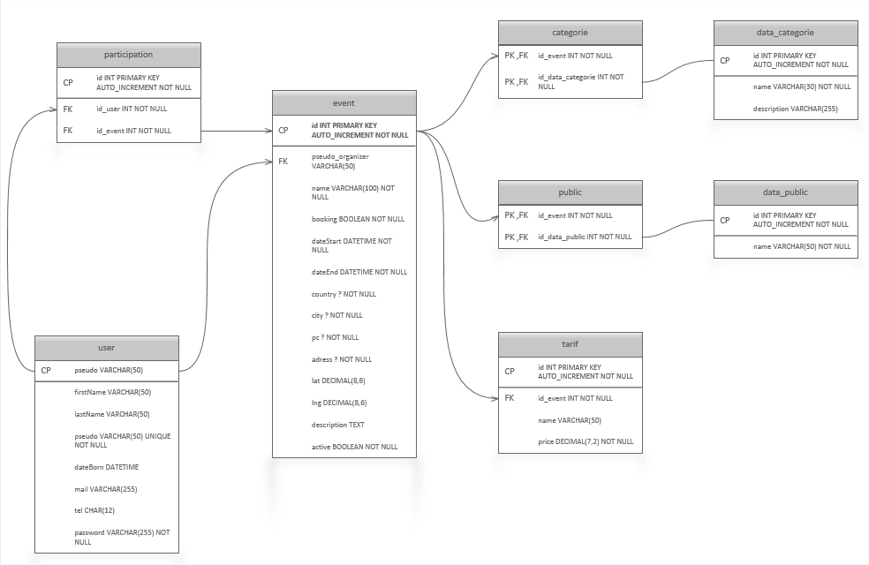

# Application mobile

|  |  |  |
| --- | --- | --- |
| Maquette | Nom | Description |
|  | Main  *[Ecran d’accueil de l’application]* | Champs de recherche pour trouver un événement |
|  | Find Event | Listes des événements trouvés depuis les champs de recherche |
|  | Event | Toutes les informations sur un événement qui a été sélectionné depuis l’écran précédent. |

# Interface Web

|  |  |  |
| --- | --- | --- |
| Maquette | Nom | Description |
|  | Connexion | Page de connexion à l’interface web.  On y trouve également un lien permettant de se créer un compte d’utilisateur. |
|  | Accueil | Page d’accueil de la page ou l’on retrouve tous les événements à venir que l’on a créés.  On y trouve également un bouton pour créer un nouvel événement |
|  | Edit évent | Page d’édition d’un événement déjà créé. |
|  | New évent | Page de création d’un nouvel événement |

1. Conformément au référentiel du BTS SIO, le contexte doit être conforme au cahier des charges national en matière d’environnement technologique dans le domaine de spécialité correspondant à l’option du candidat.
2. En référence à la description des activités des processus prévue dans le référentiel de certification.
3. Conformément au référentiel du BTS SIO « Dans tous les cas, les candidats doivent se munir des outils et ressources techniques nécessaires au déroulement de l’épreuve. Ils sont seuls responsables de la disponibilité et de la mise en œuvre de ces outils et ressources. Les candidats qui n’en sont pas munis sont pénalisés dans les limites prévues par la grille d’aide à l’évaluation proposée par la circulaire nationale d’organisation. ». Il s’agit par exemple des identifiant, mot de passe, URL d’un espace de stockage et de la présentation de l’organisation du stockage.
4. Lien vers le document décrivant la situation professionnelle tant au niveau logiciel (par exemple service fourni par la situation, interfaces utilisateurs, description des classes, de la base de données…) que matériel (par exemple schéma complet de réseau mis en place et configurations des services).